|  |
| --- |
| Prueba de Caja Negra |
| ***“SISTEMA INFORMÁTICO PARA LA ADMINISTRACIÓN DE LA INFORMACIÓN DE UN CAMPEONATO DE VOLLEY”*** |
| Versión 3.0 |
|  |
| **GRUPO N#7**  **Integrantes:**  Cevallos Juan  Revelo Erick  Pachacama Freddy |

07/02/2023

**PARTICION DE CLASES EQUIVALENTES**

**Registrar deportista**

|  |  |  |  |
| --- | --- | --- | --- |
| **VÁRIABLE** | **CLASE DE EQUIVALENCIA** | **ESTADO** | **REPRESENTANTE** |
| Cedula | **EC:1** Cedula =10  **EC:2** Cedula !=10 | Válido  No Válido | 1802102101  -------------------- |
| Nombre-Apellido | **EC:3** Nombre == TextNombre.  **EC:4** Nombre != TextNombre | Válido  No Válido  Válido  No Válido | Freddy  Pachacama  ------------------ |
| **EC:5** Apellido ==TxtApellido  **EC:6** Apellido !=TxtApellido |
| Fecha de nacimiento | **EC:7** dateOfBirth == formt.dateOFBirth | Válido | 1970/Enero/11  11/Enero/1970 |
| Sexo | **EC:8** Hombre ==TextHombre | Válido | Hombre |
| **EC:9** Mujer ==TextMujer | Válido | Mujer |
| Equipo | **EC:10** Equipo = TxtEquipo | Valido | Independiente |

**Campos completos**

Si se ingresa los datos correctamente en el formulario solicitado el sistema mostrará un mensaje, **Deportista registrado con éxito.**

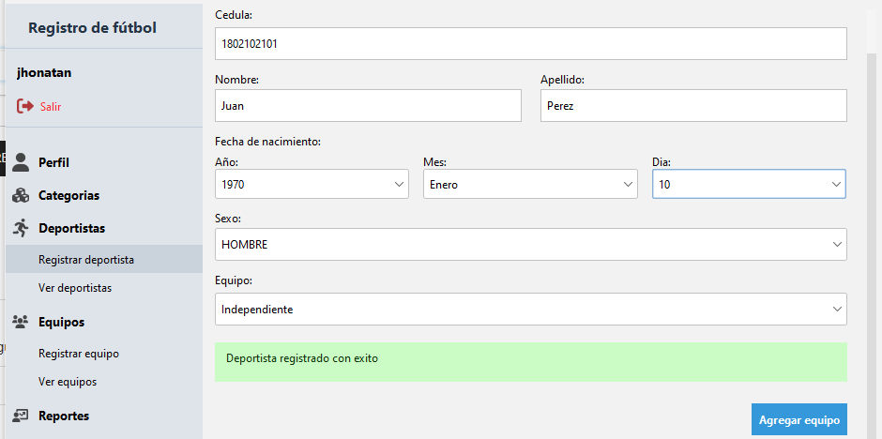

**Campos no Completados**

Como en los anteriores casos si se deja un campo vacío o se ingresa con otros caracteres se mostrará un mensaje de error según el campo incorrecto.

**Segunda-cuarta-sexta Prueba**

|  |  |  |
| --- | --- | --- |
| **EC:2** Cedula !=10 | No Válido | 1050394988 |
| **EC:4** Nombre!= TextNombre | No Válido | Freddy* |
| **EC:6** Apellido !=TxtApellido | No Válido | Pachacama- |

En el caso de insertar un equipo el sistema reconocerá los equipos agregados anteriormente en la parte de **registrar un equipo** en base a eso el sistema mostrará todos los equipos participantes.

**Mostrar por categoría la información ingresada**

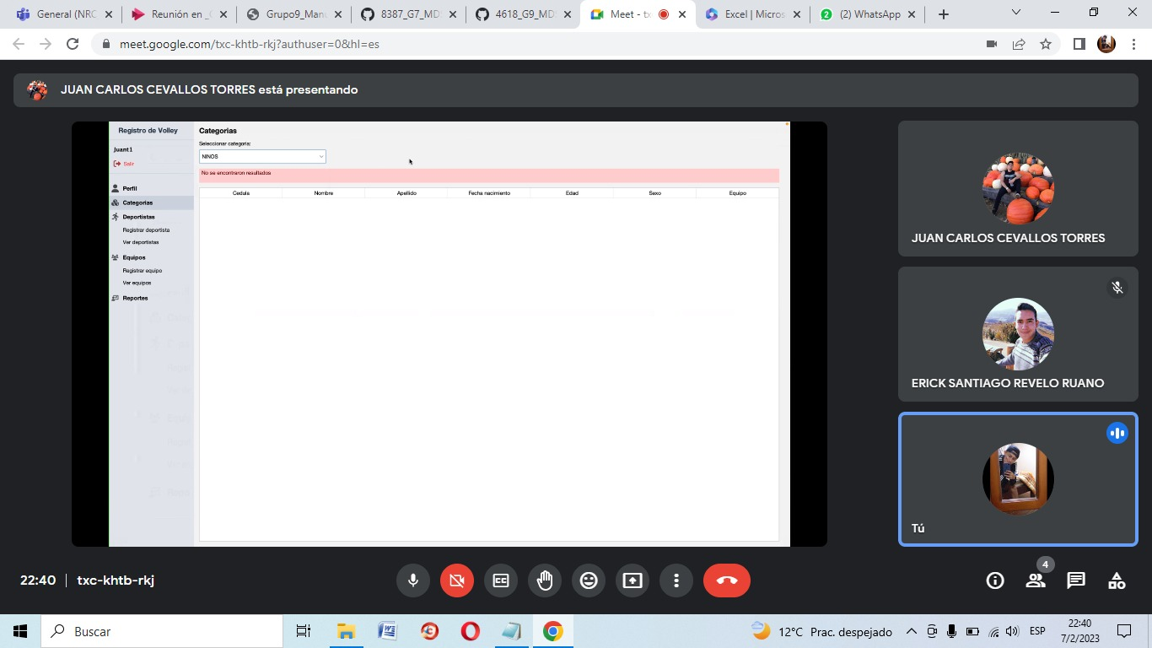

Indicar en los reportes todos los datos ingresados

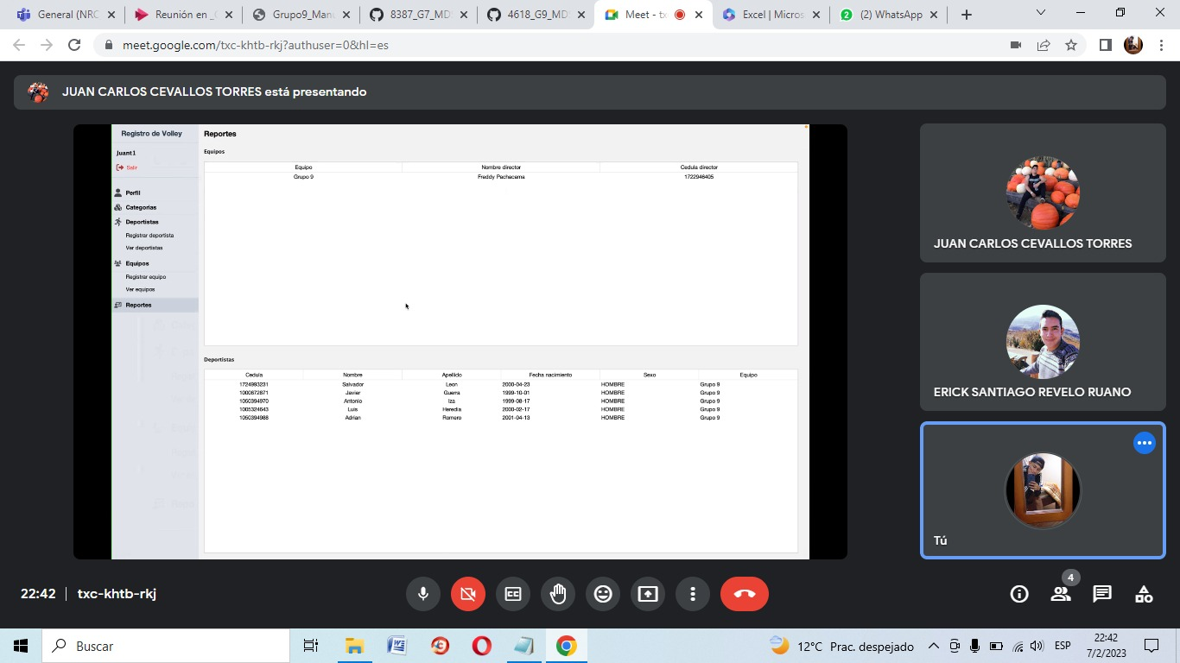

|  |  |  |  |
| --- | --- | --- | --- |
| VARIABLE | CLASE DE EQUIVALENCIA | ESTADO | REPRESENTANTE |
| Registro de jugadores | EC:1  try {  List<String> csv = Files.readAllLines(rutaBD);    for (String linea : csv) {  String[] columnas = linea.split(",");    String cedula = columnas[0];  String nombre = columnas[1];  String apellido = columnas[2];  LocalDate fecha = LocalDate.parse(columnas[3]);  Sexo sexo = Sexo.valueOf(columnas[4]);  Equipo equipo = servicioEquipos.obtener(columnas[5]);  Deportista deportista = new Deportista(cedula, nombre, apellido, fecha, sexo, equipo);  deportistas.add(deportista);  }  } catch (IOException ex) {  ex.printStackTrace(System.err);  }    return deportistas;  } | Válido  Válido  Válido  Válid  Valido | 1050394988  Freddy  Pachacama  10/08/2022  -------------------- |